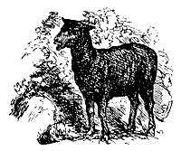
17

Surtla litla

Einu sinni átti ég lítið svart lamb, sem ég kallaði Surtlu. Hún fæddist snemma í maí og borðaði fyrst ekkert nema mjólkina úr mömmu sinni. Seinna fór hún að bíta gras. Þegar leið á vorið, var Surtla litla rekin á fjall með mömmu sinni. Seinna fór hún að bíta gras. Þegar leið á vorið, var Surtla litla rekin á fjall með mömmu sinni, og þá grét ég, því að ég var svo hræddur um, að tófan mundi bíta hana. Þegar haustið kom, fóru margir menn að sækja féð upp í fjöllin. Það eru kallaðar göngur. Þegar féð kom heim, sá ég Surtlu mína aftur, en hún var orðin svo stór, að ég þekkti hana valra. Þá var ég glaður.

- Hvenær fæddist Surtla?
- Hvert var hún rekin um vorið ?
- Hvenær kom hún aftur?

